|  |  |  |
| --- | --- | --- |
| REPUBLIKA HRVATSKA |  | ***Godišnje***  ***PRIOPĆENJE*** |
| GRAD ZAGREB |
| GRADSKI URED ZA STRATEGIJSKO  PLANIRANJE I RAZVOJ GRADA |
| ***Odjel za statistiku*** |

ZAGREB, Sv. ĆIRILA I METODA 5 TELEFON: 01/610-1950 TELEFAX: 01/616 - 6098 11. 12. 2015.

|  |
| --- |
| **I N V E S T I C I J E** |

www.zagreb.hr

**2014.**



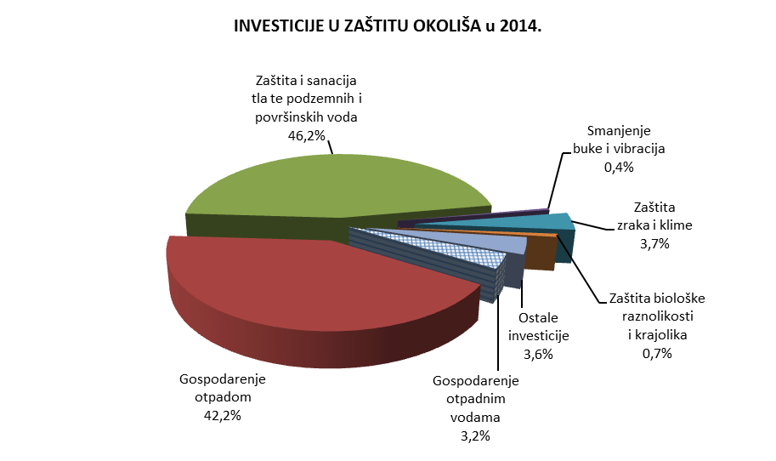







**METODOLOŠKA OBJAŠNJENJA1)**

***Izvor podataka***

Podaci o investicijama u zaštitu okoliša prikupljeni su izvještajnom metodom putem obrasca „*Godišnji izvještaj o investicijama u zaštitu okoliša*“ (INV-OK).

***Obuhvat i usporedivost***

Izvještajne jedinice su svi poslovni subjekti i dijelovi poslovnih subjekata iz Statističkog poslovnog registra koji su prema NKD-u 2007. razvrstani u jedno od područja djelatnosti, a imali su investicije ili troškova u zaštiti okoliša.

Podaci o izdacima za zaštitu okoliša prikupljaju se za različita područja okoliša prema Jedinstvenoj europskoj statističkoj klasifikaciji djelatnosti povezanih sa zaštitom okoliša (the Single European Statistical Classification of Environmental Protection Activities (CEPA)) prihvaćenoj na Konferenciji europskih statističara u lipnju 1994. i revidiranoj u 2000.

***Definicije***

*Investicije na koncu proizvodnog procesa* (end-of-pipe investments) koje podrazumijevaju metode, prakse, tehnologije, procese ili opremu određenu za skupljanje i uklanjanje onečišćenja (npr. emisije u zrak, efluente krutog otpada) nakon njihova nastanka. Njima se također obrađuju i odlažu onečišćivala, te nadzire i mjeri razina onečišćenja (uglavnom end-of-pipe metode, tehnike ili oprema za kraj proizvodnog procesa, npr. filtri za emisije u zrak, uređaji za djelatnosti obrade otpadnih voda, sakupljanje i obradu otpada).

*Investicije u integrirane tehnologije* podrazumijevaju investicije za nove ili adaptacije postojećih metoda, praksa, tehnologija, procesa ili opreme određene za sprečavanje ili smanjenje količine onečišćenja nastalog na izvoru, s time da se smanjenje utjecaja na okoliš udruži s ispuštanjem onečišćavala i/ili djelatnostima onečišćenja (kao dio proizvodnog procesa zove se integrirani).

Sprečavanje onečišćenja može uključiti različite tipove djelatnosti, npr.: modifikacije opreme ili tehnologije, izbor nove poboljšane tehnologije, reformulaciju ili redizajn proizvoda, zamjenu sirovina do čistijih inputa i/ili obnavljanje promjena u gospodarenju okolišem.

*Interni tekući izdaci* namijenjeni su za rad opreme za konac proizvodnog procesa: materijala, energije, održavanje, troškove radne snage (samo onih zaposlenih na zaštiti okoliša) i druge interne tekuće izdatke (osposobljavanje, informacije, opću administraciju za zaštitu okoliša). *Isključeno je* kupovanje usluga zaštite okoliša od javnog sektora ili specijalnih proizvođača.

*Eksterni tekući izdaci* obuhvaćaju plaćanja trećim stranama za usluge zaštite okoliša iz javnog sektora ili specijalnim proizvođačima koji mogu biti javni ili privatni (za eksterne naknade/kupovanja za sakupljanje otpada ili obradu otpadnih voda te za ostalo, npr. izdaci za dekontaminaciju tla i podzemnih voda). Isključene su novčane kazne i globe.

*Prihodi od djelatnosti povezanih sa zaštitom okoliša* obuhvaćaju prihode od naknada za zaštitu okoliša, prihode od prodaje nusproizvoda koji su rezultat djelatnosti zaštite okoliša i imaju tržišnu vrijednost (npr. električna energija nastala u procesu otplinjavanja odlagališta otpada ili recikliranja otpada) i uštede nastale internom upotrebom nusproizvoda koji su nastali kao rezultat djelatnosti zaštite okoliša.

1) Izvor: Državni zavod za statistiku , Priopćenje – Investicije u zaštitu okoliša, broj 6.1.4.

**MOLIMO KORISNIKE DA PRILIKOM KORIŠTENJA PODATAKA OBVEZNO NAVEDU IZVOR.**